處理(功能)規格書 |  |  |  |  |  |  |  |  |  |  |  |  |  | Page 1 / 4
處理(功能點)名稱 |  |  |  |  |  | 年 月 日 |  | 製 作 | 負 責 |  | 品 保 |  | 確 認 | 文 件 編 號
HT_11 |  |  |  |  |  | 94.02.23 |  | 范 |  |  |  |  |  | HT_11
BATCH |  | JAVA | J S P | E X E |  | 資料量 |  | 處理週期 | 輸出入畫面編號 |  |  |  | 備註
 |  | ■ | ■ |  |  |  |  |  | HT_11
輸入資料檔案 | HTT_DEPTFIL |  |  |  | 輸出資料檔案 |  | HTT_DEPTFIL |  |  | ＩＯ資料檔案 |  | 報表檔（HT_110）  文字檔（HT_110.TXT）
功 能 說 明
功能: 訓練單位資料登錄作業
畫面:
- HT_110
畫面預設值顯示: 上方查詢、印表Enabled，下方新增、修改、刪除Disabled
ReadOnly : 下方明細的操作日期
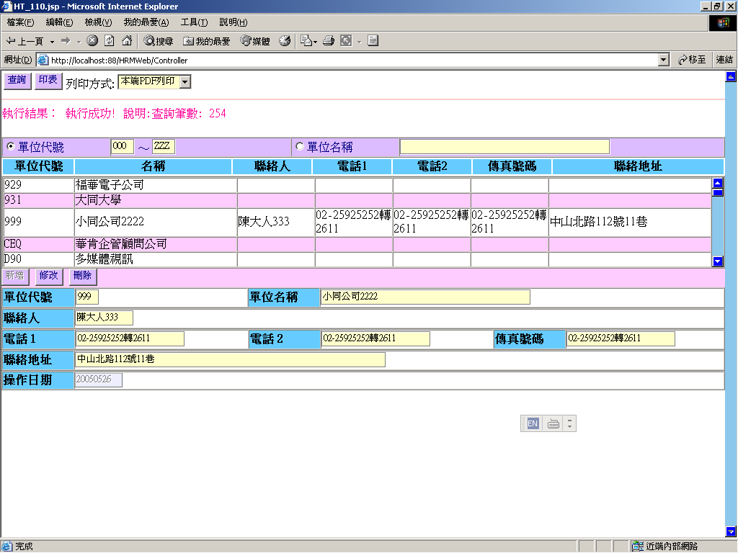
列印方式,新增E-MAIL傳送印表的功能:
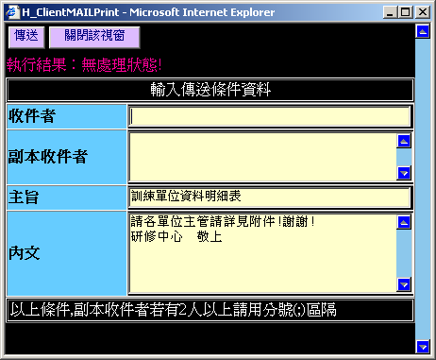

處理(功能)規格書 |  |  |  |  |  |  |  |  |  |  |  |  |  | Page 2 / 4
處理(功能點)名稱 |  |  |  |  |  | 年 月 日 |  | 製 作 | 負 責 |  | 品 保 |  | 確 認 | 文 件 編 號
HT_11 |  |  |  |  |  | 94.02.23 |  | 范 |  |  |  |  |  | HT_11
BATCH |  | JAVA | J S P | E X E |  | 資料量 |  | 處理週期 | 輸出入畫面編號 |  |  |  | 備註
 |  | ■ | ■ |  |  |  |  |  | HT_11
輸入資料檔案 | HTT_DEPTFIL |  |  |  | 輸出資料檔案 |  | HTT_DEPTFIL |  |  | ＩＯ資料檔案 |  | 報表檔（HT_110）  文字檔（HT_110.TXT）
功 能 說 明
處理說明:
一.說明:
【HT_110】處理，訊息顯示原則查看”MT系統訊息顯示規範”

1.查詢:
(1)查詢鍵值2種選擇(單位代號區間、單位名稱)
執行查詢前要做※條件檢查1
(2)依條件值查詢HTT_DEPTFIL資料是否存在。
存在→顯示執行結果
顯示Grid資料可以點選單筆將明細顯示下方同時顯示【修改】【刪除】鍵
不存在→顯示出執行結果，顯示【新增】按鍵，可以進入新增模式並先帶入單位代號鍵值
明細畫面: 操作日期一律由電腦帶入系統日期，不可修改
點選資料前,按鍵不顯示作用
2.印表:
(1)同查詢(1)動作,依條件值查詢HTT_DEPTFIL資料是否存在。
存在→產生報表
不存在→將執行結果顯示於報表上
(2)搭配選擇印表列印種類
- 本端PDF列印 （PDF預覽、可存檔、列印）
- Server端列印（存檔在Server端上，機房列印）
- 轉檔案匯出（在local端電腦匯出一般文字檔(預設檔名HT110.txt)，可由USER運用Excel讀入）
- E-MAIL傳送印表（公用介面:H_ClientMAILPrint.jsp）
(3)※報表格式1如後
3.新增：
(1)明細區預先顯示準備新增的單位代號或單位名稱
(2)執行新增作業前要做※條件檢查2
(3)執行Insert ，傳回執行結果和畫面資料
(4)新增成功後,查詢區要重新整理

處理(功能)規格書 |  |  |  |  |  |  |  |  |  |  |  |  |  | Page 3 / 4
處理(功能點)名稱 |  |  |  |  |  | 年 月 日 |  | 製 作 | 負 責 |  | 品 保 |  | 確 認 | 文 件 編 號
HT_11 |  |  |  |  |  | 94.02.23 |  | 范 |  |  |  |  |  | HT_11
BATCH |  | JAVA | J S P | E X E |  | 資料量 |  | 處理週期 | 輸出入畫面編號 |  |  |  | 備註
 |  | ■ | ■ |  |  |  |  |  | HT_11
輸入資料檔案 | HTT_DEPTFIL |  |  |  | 輸出資料檔案 |  | HTT_DEPTFIL |  |  | ＩＯ資料檔案 |  | 報表檔（HT_110）  文字檔（HT_110.TXT）
功 能 說 明
4.修改：
(1)由查詢後單選該筆資料帶到明細區的相關位置
(2)執行修改作業前要做※條件檢查2
(3)執行Update，傳回執行結果和畫面資料
(4)修改成功後,查詢區要重新整理

3.刪除：
(1)由查詢後單選該筆資料帶到明細區的相關位置
(2)執行刪除作業
(3)要出現詢問是否確認刪除，確認再繼續執行
(4)執行Delete，傳回執行結果和畫面資料
(5)刪除成功後,查詢區要重新整理
4.回主畫面:結束此程式，回至上一階。
※條件檢查1: (JS)
1.選擇單位代號區間查詢:
最多輸入3位長度，一率轉成大寫模式，清空單位名稱，不可輸入空白
輸滿3位就自動跳至下一各 TABINDEX
2.選擇單位名稱查詢:
最多輸入40位長度（中文20），清空單位代號區間，不可輸入空白
3.檢查必須選擇其一才能進行查詢
4.在查詢鍵值欄位上按ENTER等同於按下查詢鍵進行查詢
錯誤訊息顯示原則查看”MT系統訊息顯示規範”: 查詢值空白

※條件檢查2: (JS)
1. check 查詢鍵值是否有被改變,有改變必須改回原查詢值才可繼續執行新增、修改、刪除作業
2.檢查各欄位的長度是否符合表格定義的長度(中文長度要特別處理)
3.不可以有空值
4.中文字顯示要處理
5.輸入滿LENGTH就自動跳至下一各 TABINDEX
錯誤訊息顯示原則查看”MT系統訊息顯示規範”:
KEY值被改變、空白欄位、欄位長度過長
處理(功能)規格書 |  |  |  |  |  |  |  |  |  |  |  |  |  | Page 4 / 4
處理(功能點)名稱 |  |  |  |  |  | 年 月 日 |  | 製 作 | 負 責 |  | 品 保 |  | 確 認 | 文 件 編 號
HT_11 |  |  |  |  |  | 94.02.23 |  | 范 |  |  |  |  |  | HT_11
BATCH |  | JAVA | J S P | E X E |  | 資料量 |  | 處理週期 | 輸出入畫面編號 |  |  |  | 備註
 |  | ■ | ■ |  |  |  |  |  | HT_11
輸入資料檔案 | HTT_DEPTFIL |  |  |  | 輸出資料檔案 |  | HTT_DEPTFIL |  |  | ＩＯ資料檔案 |  | 報表檔（HT_110）  文字檔（HT_110.TXT）
功 能 說 明

- 報表格式1：
報表:HT_110 訓練單位一覽表 日期:xxxx-xx-xx
查詢條件: 單位代號 XXXXXXXXX ~ XXXXXXXXX 頁次: 1
單位名稱 XXXXXXXXXXXXXXXXXXXXX

單位代號 單位名稱 聯絡人 電話1 電話2 傳真號碼 聯絡地址
--------------------------------------------------------------------------------

